**Лабораторная работа №2**

***Установка Windows XP***

В главном меню VirtualBox нажал “Создать”. В открывшемся меню дал название виртуальной машине и выбрал тип операционной системы. В следующем окне выбрал объём оперативной памяти для системы.

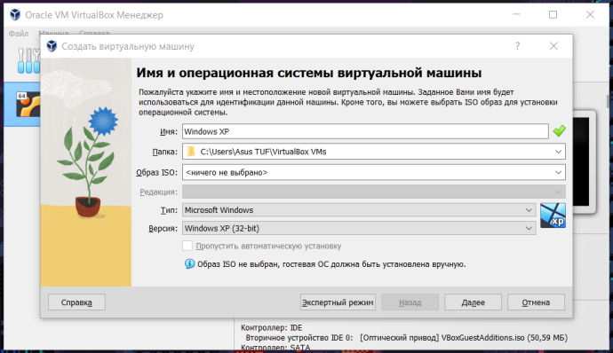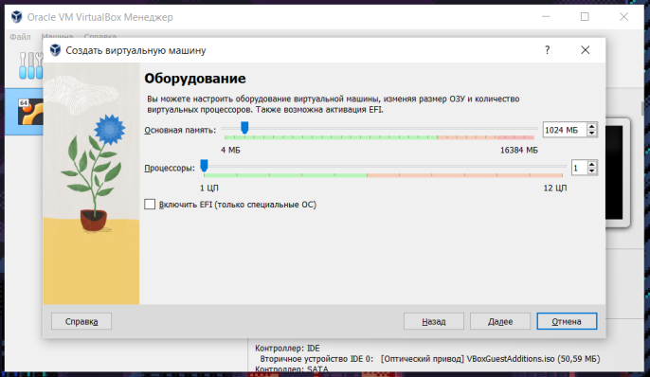

Выбрал объём виртуального жёсткого диска для Windows XP. А затем завершил создание и виртуальная машина появилась в списке виртуальных машин.

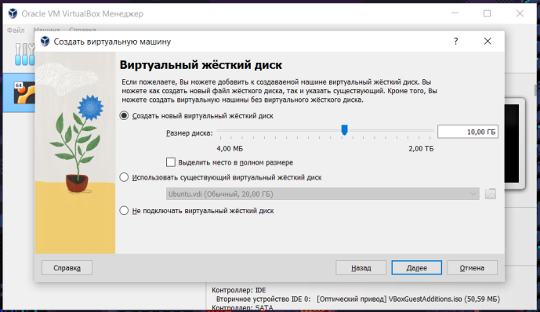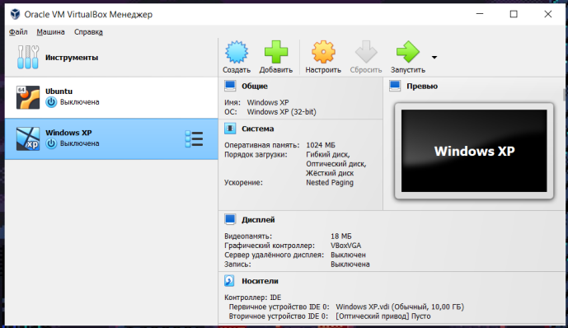

Выбрал созданную виртуальную машину и запустил её. После чего выскочило окно с предупреждением, в котором необходимо выбрать устройство/файл, откуда будет загружен образ системы. Я выбрал заранее скачанный образ для Windows XP.

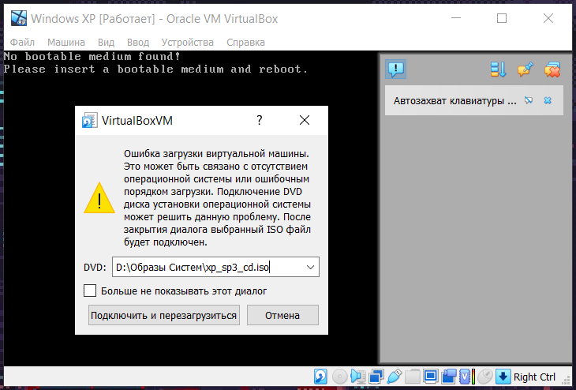

Нажал кнопку “Подключить и перезагрузиться”, после чего начался процесс установки Windows XP.

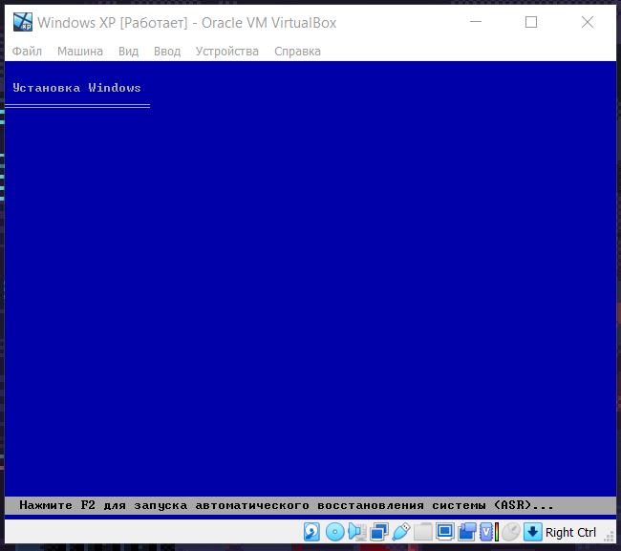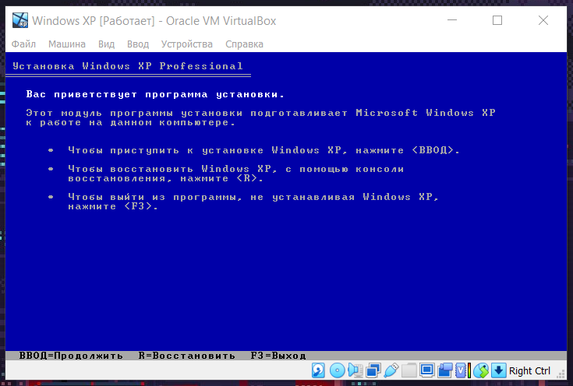

Следую инструкциям, которые выдавал установщик ОС, произвёл начальную настройку и установку Windows XP. После следования инструкций, вышло сообщение о перезагрузке компьютера (виртуальной машины). Дожидаемся перезагрузки, после чего запускается уже сама Windows XP и завершает настройку.

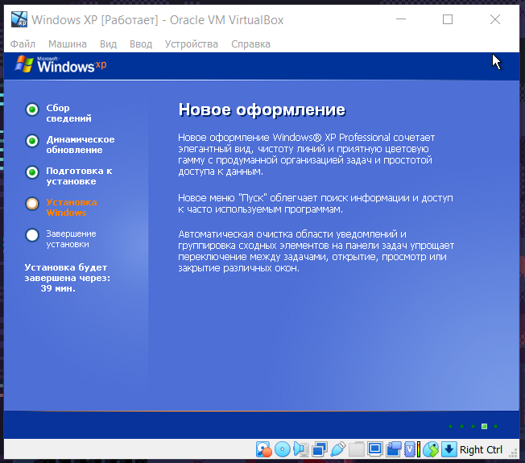

Выбрал язык и региональные стандарты. Далее выбрал имя пользователя. Затем ввёл ключ активации Windows XP. Установил время и дату. Выбрал параметры. Выбрал домен.

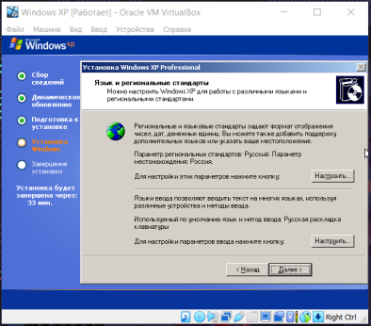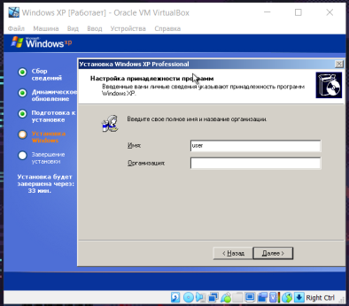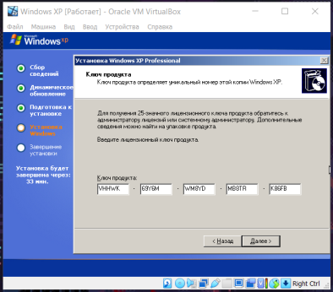

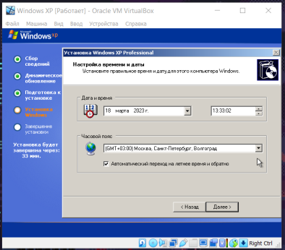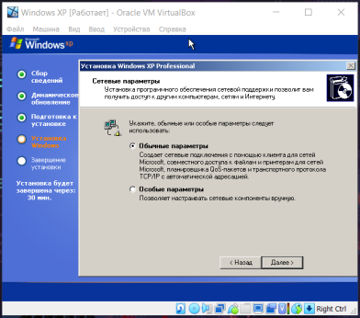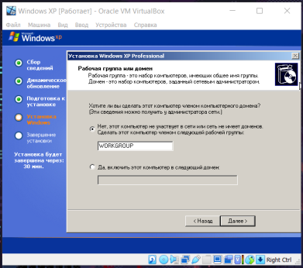

После этого система Windows XP снова перезагрузится и появится экран приветствия. Затем сделал выбор в окне связанном с защитой Windows. Задал имя пользователя компьютера.

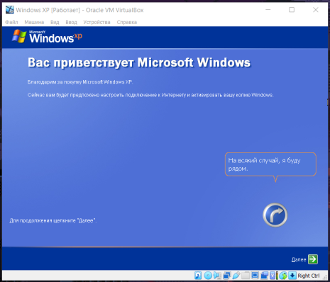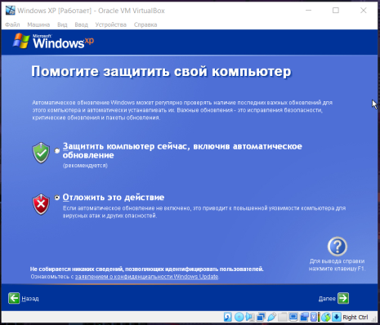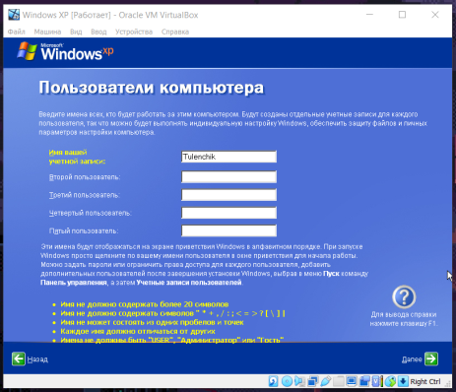

После чего запустилась сама установленная система Windows XP готовая к работе.

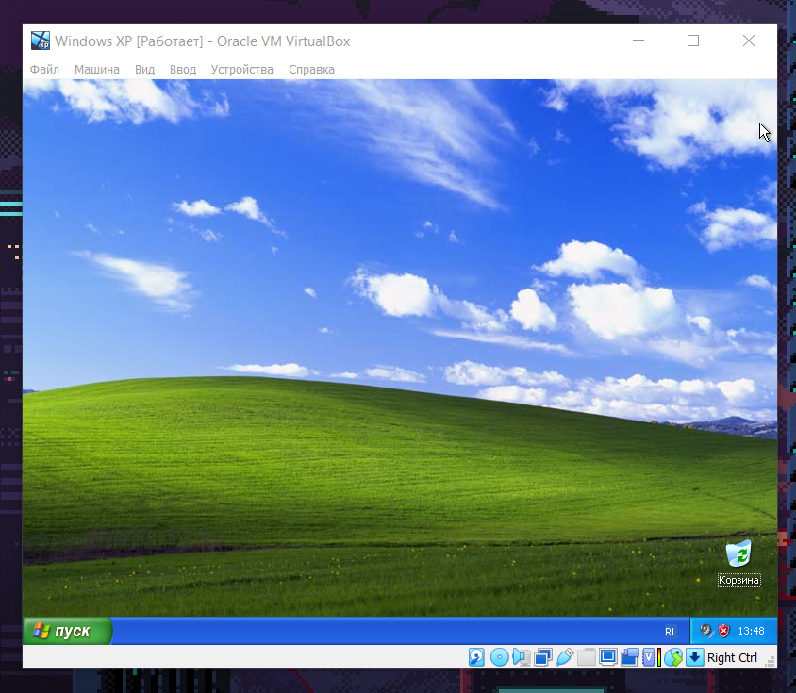

***Установка Linux***

Для начала скачал образ Linux Ubuntu с официального сайта ubuntu.com.

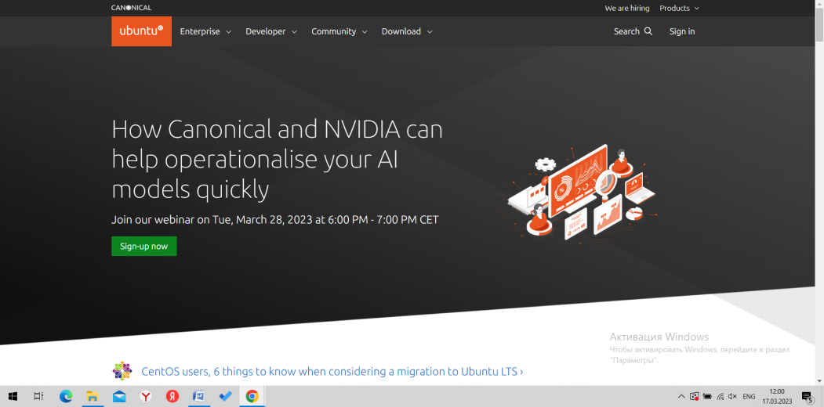

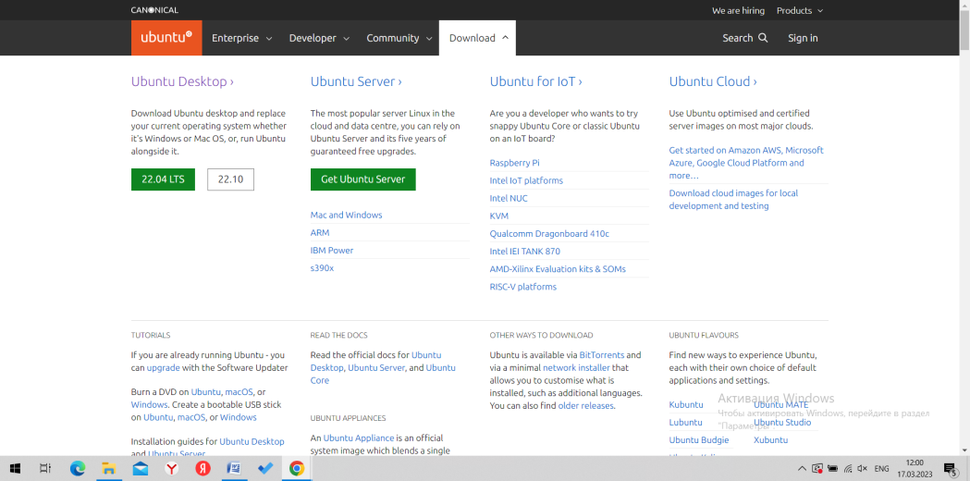

Запустил приложение VirtualBox и нажал кнопку “Создать”. Появилось окно помощника для настройки новой виртуальной машины. Задал имя виртуальной машине.

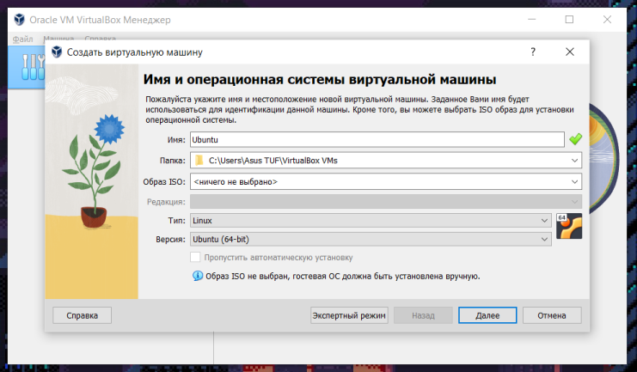

Выделил оперативную память виртуальной машине. А затем в следующем окне выбрал объём виртуального жёсткого диска.

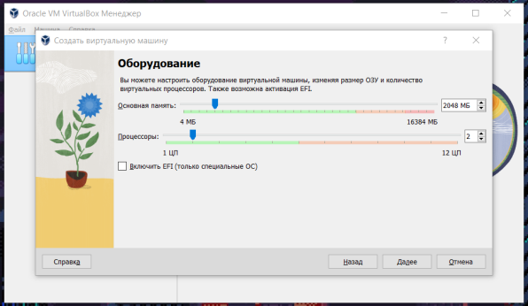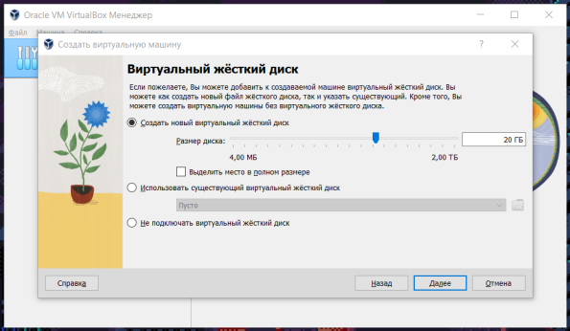

Машина появилась в меню Virtual Box.

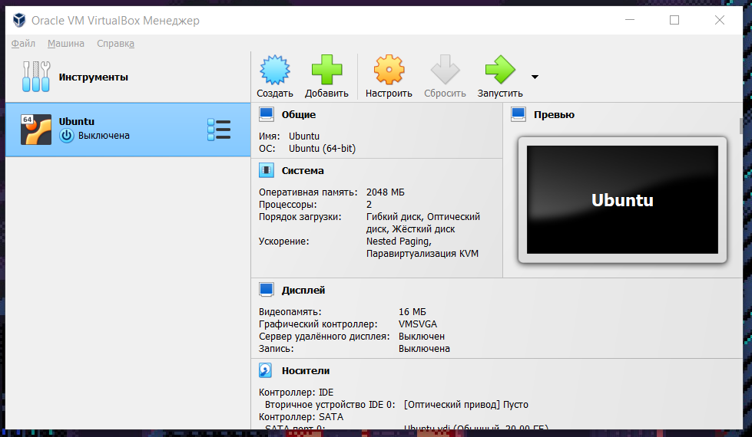

Нажал кнопку “Настроить”. В открывшемся окне перешёл в раздел “Носители”. В пункте контроллер IDE выбрал скачанный ранее файл с образом системы и нажал “ОК”.

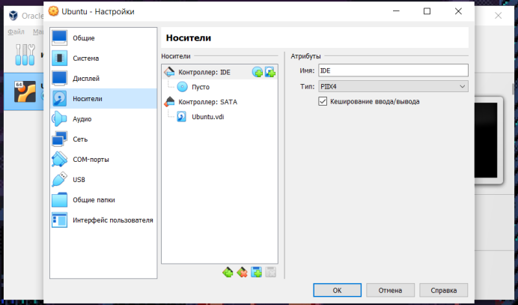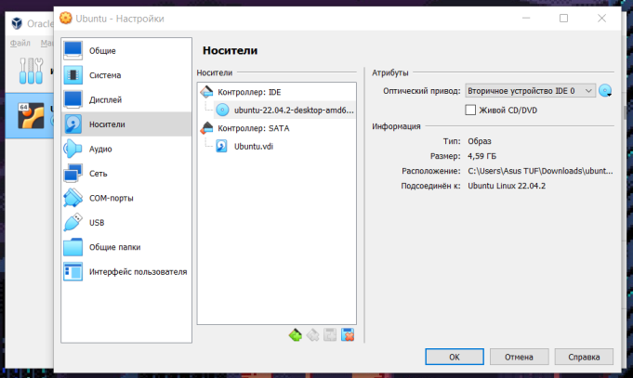

Двойным нажатием запустил машину. В открывшемся окне выбрал первый пункт.

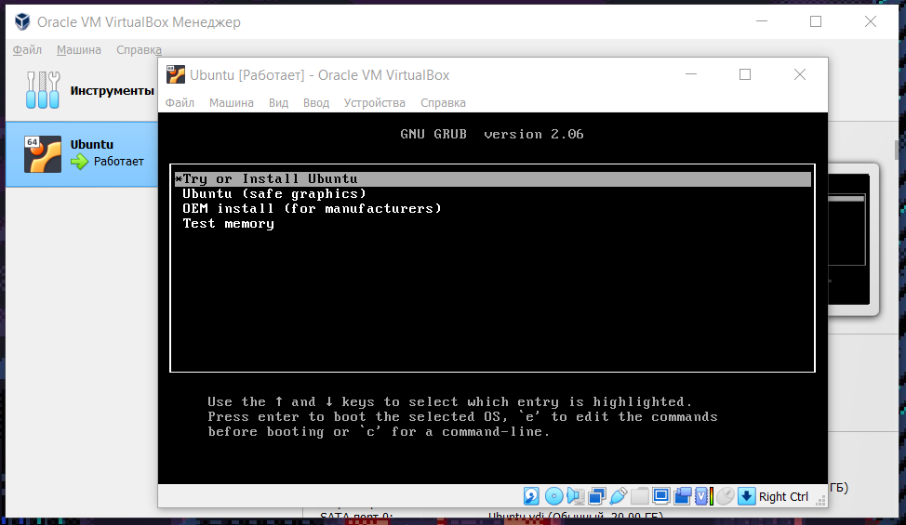

Выбрал язык и нажал установить Ubuntu. Затем выбрал раскладку клавиатуры.

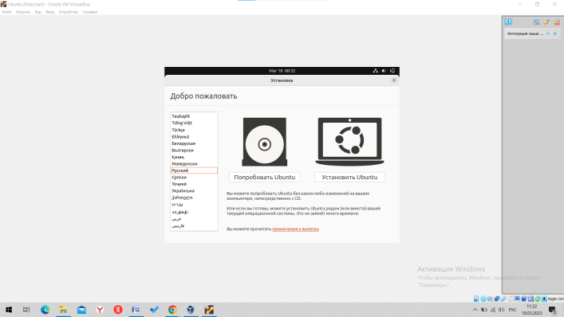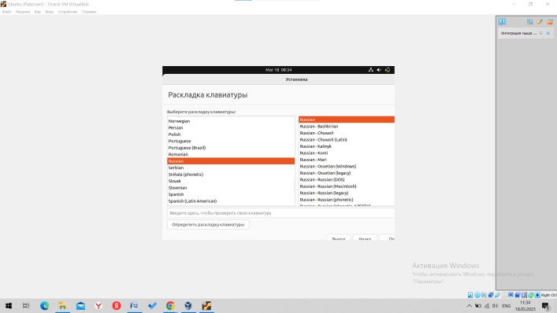

Выбрал тип установки.

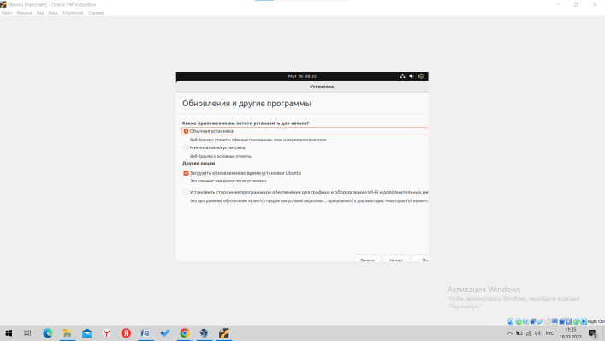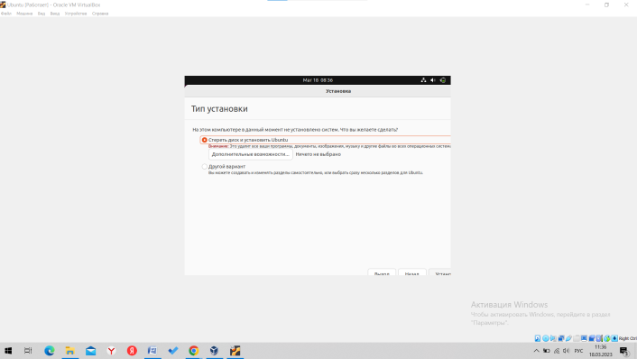

Выбрал часовой пояс и создал пользователя.

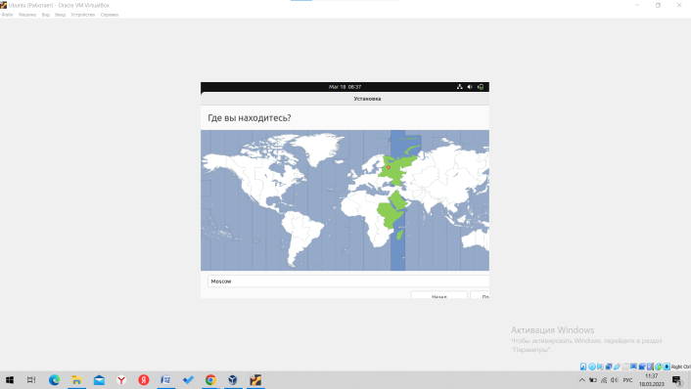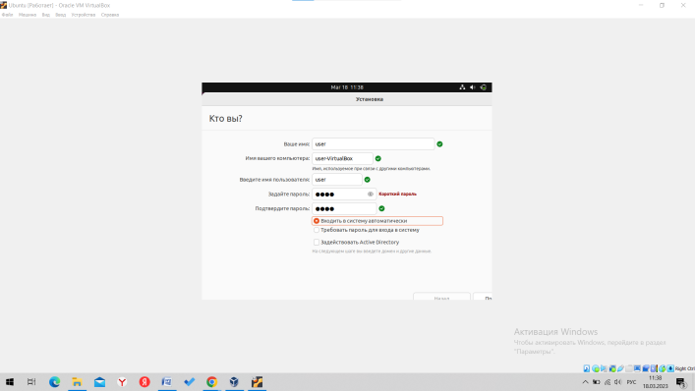

Подождал, пока идёт процесс установки и завершения настройки. А затем перезагрузил компьютер.

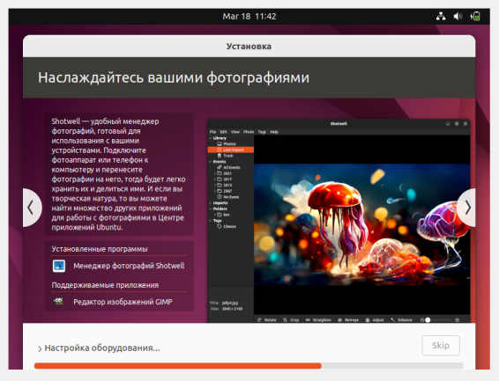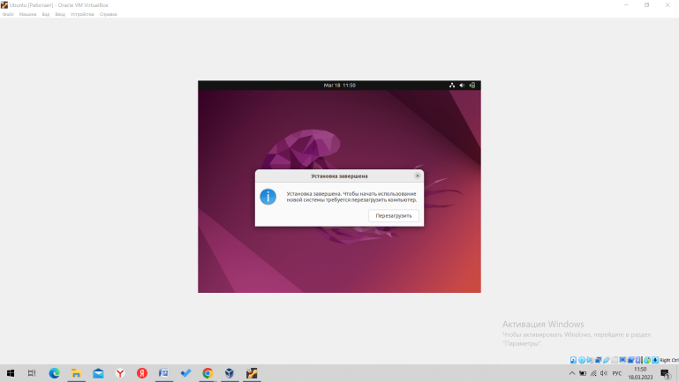

Ubuntu Linux установлена и готова к работе.

